โครงการส่งเสริมทันตสุขภาพ ในหญิงตั้งครรภ์ เด็กก่อนวัยเรียน เด็กวัยเรียน และผู้สูงอายุ
ตำบลดุซงญอ ประจำปีงบประมาณ พ.ศ. 2560

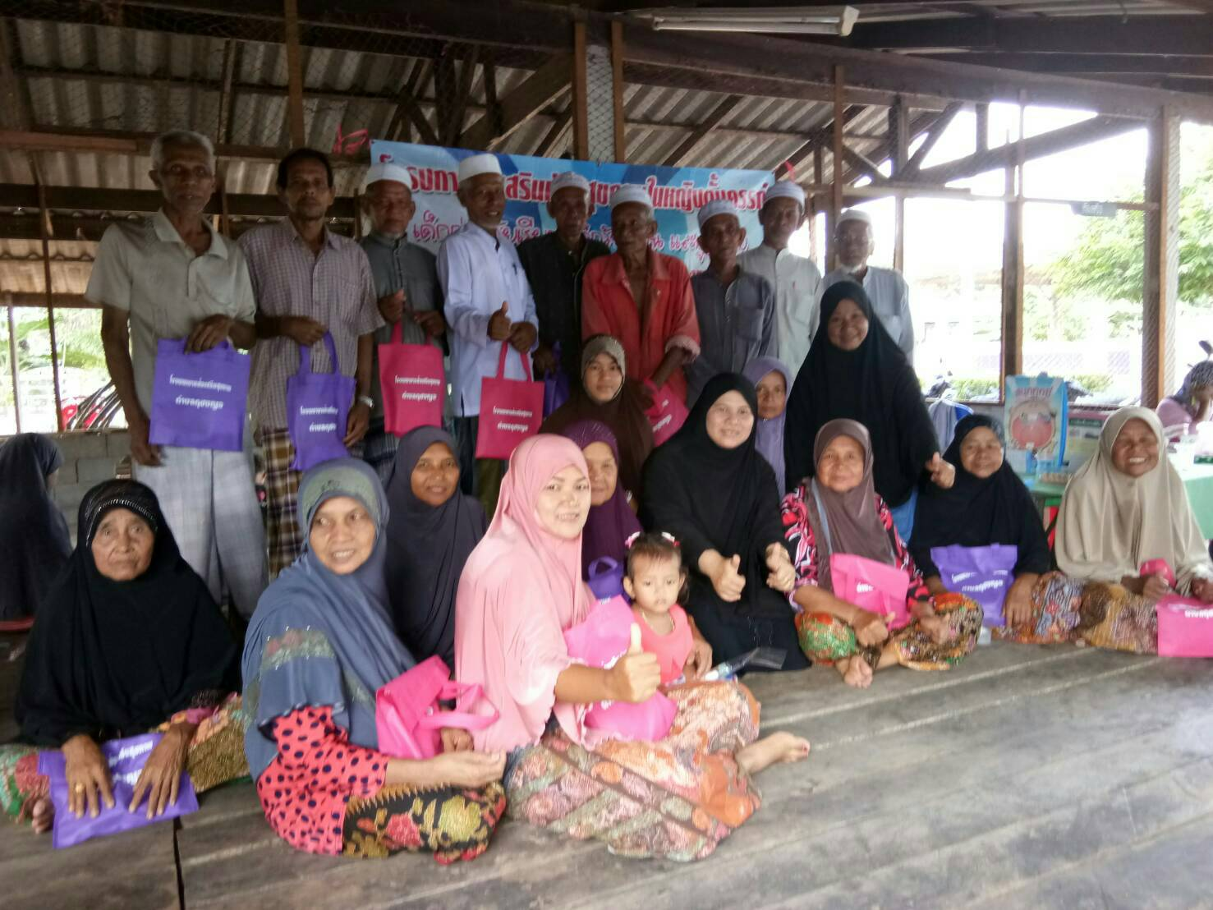

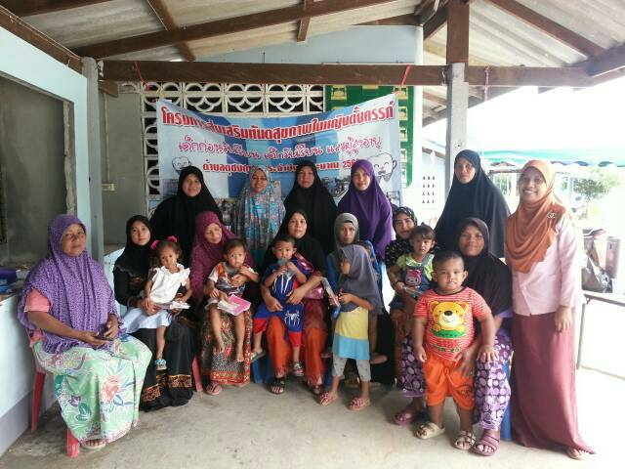

โครงการส่งเสริมทันตสุขภาพ ในหญิงตั้งครรภ์ เด็กก่อนวัยเรียน เด็กวัยเรียน และผู้สูงอายุ
ตำบลดุซงญอ ประจำปีงบประมาณ พ.ศ. 2560
